【矩阵降维】
请编程（C/C++/Verilog HDL）实现矩阵降维操作，我们以下图为例说明该过程。输入是一个4x4的矩阵X，使用一个3x3的窗在输入矩阵X上滑动，步长为2（2个矩阵元素），下图虚线所示，长和宽方向上的pad分别为1。最终降维得到维度是3x3的输出矩阵Y。输出矩阵Y的每个元素是3x3滑动窗覆盖的X的9个矩阵元素的平均值，比如输出矩阵Y的第0行第1列元素
Y(0,1) =
(X(-1,-1) + X(-1,0) + X(-1,1) + X(0,-1) + X(0,0) + X(0,1) + X(1,-1) + X(1,0) + X(1,1)) / 9
= (4-1+3+3) / 9 = 1
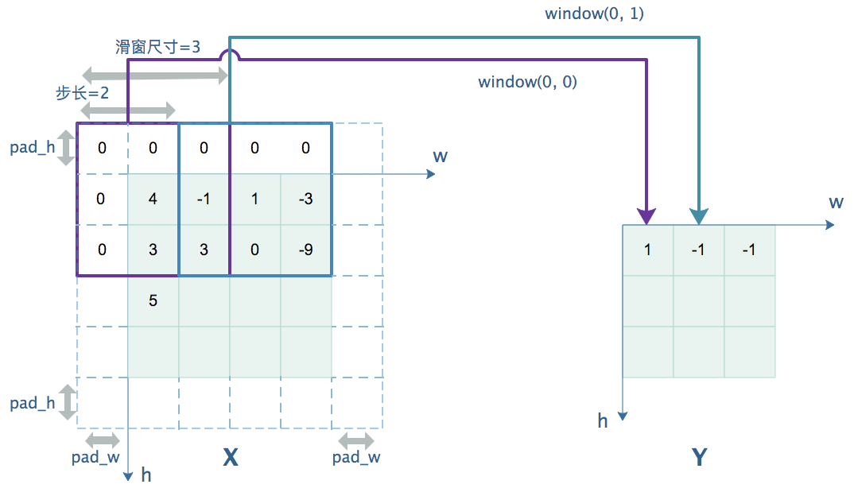
请注意：pad位置的元素值都为0，请使用移位的方式拟合上述除法，精度优先。除法后的结果如果有小数使用标准四舍五入。
滑窗：对于特殊情况下，X的滑窗中一部分移到了pad后的输入矩阵的外面，例如滑窗中需要计算的值在w方向上在矩阵宽度+pad_w外时，也默认补上0。
输入：我们提供一系列的输入文件，以二进制（.bin）的格式给出，所有的数据为8bit的有符号数（-128～127），优先存如图所示w方向的值（皆不包含pad）。
输出：存成和输入相同的二进制（.bin）的形式，8bit，优先存w方向的值。

1）实现符合上述规则的矩阵降维操作，输入矩阵X尺寸为64x64，滑动窗尺寸为2x2，窗滑动步长为2，pad_w和pad_h都为1；
2）增加支持滑动窗尺寸可变，将3x3，4x4滑动窗分别作用于上述64x64输入矩阵X，窗滑动步长为2，pad_w和pad_h都为1；
3）在2）的基础上增加支持窗滑动步长可变，支持滑动步长为1,2,3,4；
4）增加支持输入矩阵X尺寸可变，矩阵长和宽范围均为[64:512]，长和宽不一定相等，以及pad_h和pad_w的值不同，取值范围为[0:8]；
5）简述：如果设计一个专用硬件加速模块完成上述功能，可以从哪些方面优化设计，提高性能（增加数据处理带宽或者降低延时）。

